Kønssygdomme

Opgave 1: Udfyld skemaet
Sygdom | Årsag  (Bakterie eller virus) | Symptomer | Behandling | Langsigtede konsekvenser (uden behandling)
Klamydia
Herpes
HPV
Hiv

Opgave 2: Statistik om klamydiasmitte
- Læs nedenstående uddrag fra Sex og Samfunds rapport om klamydiasmitte i Danmark:
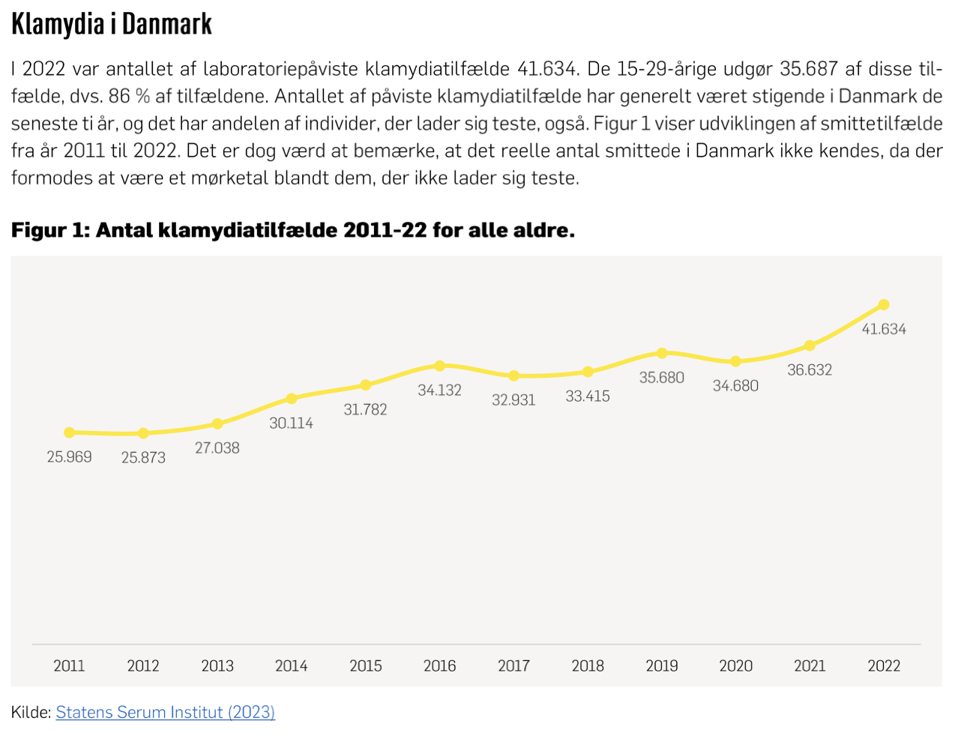

- Hvad viser figur 1 om udviklingen i antallet af klamydiatilfælde i Danmark?
- I 2024 var antallet af laboratoriepåviste klamydiatilfælde i Danmark 29.946 . Hvad tror I faldet i laboratoriepåviste klamydiatilfælde fra 2022 til 2024 skyldes?

- I 2024 var 82 % af samtlige påviste klamydiatilfælde i aldersgruppen 15-29 år. Hvor stor en procentdel af de smittede i 2022 er ifølge ovenstående uddrag i aldersgruppen 15-29 år?

- Undersøg antallet af klamydiatilfælde blandt 15-29 årige i Viborg kommune via Danmarkskortet i artiklen (artiklen er fra 2023):
https://nyheder.tv2.dk/samfund/2023-11-13-se-kortet-saa-mange-unge-faar-klamydia-i-din-kommune

- Nedenstående tabel stammer også fra Sex og Samfunds rapport. Hvad er testraten og positivraten for mænd og kvinder i Viborg Kommune iflg. tabellen?
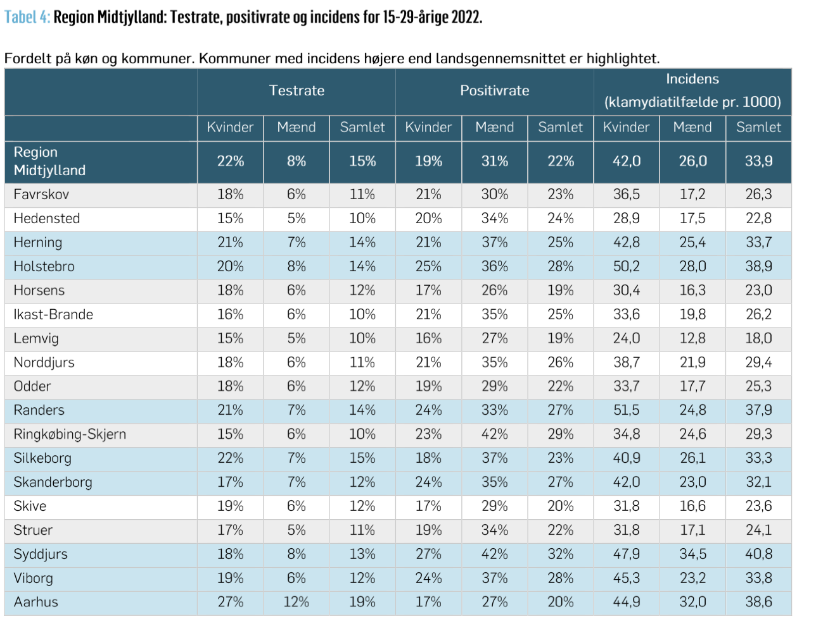
Kilde: https://sexogsamfund.dk/files/media/document/Klamydiatilfælde%20kommunalt%202022.pdf

https://www.ssi.dk/sygdomme-beredskab-og-forskning/sygdomsovervaagning/k/klamydia---opgoerelse-over-sygdomsforekomst-2024

